**Pinkide asukohtade kooskõlastamine**

Pink- XY: 6466860.54, 659381.84 (kat 94901:007:0686) 2 Tallinn-Tartu-Võru-Luhamaa tee, Ülenurme alevik

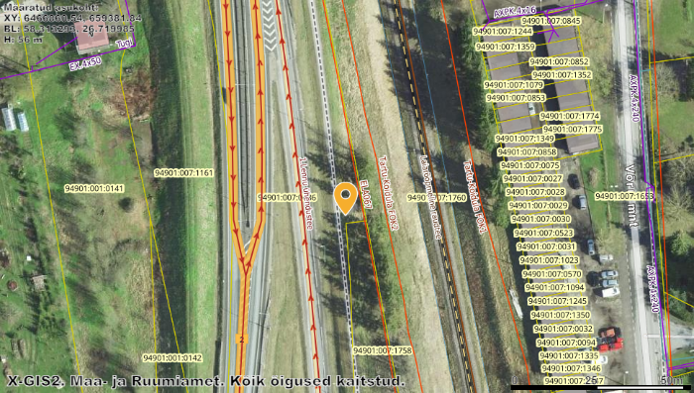

Joonis nr 1

Pink- XY: 6466978.09, 659233.68

(kat 94901:007:1142) Tõrvandi alevik

22132 Ülenurme-Külitse tee T1,

|  |  |
| --- | --- |
|  |  |

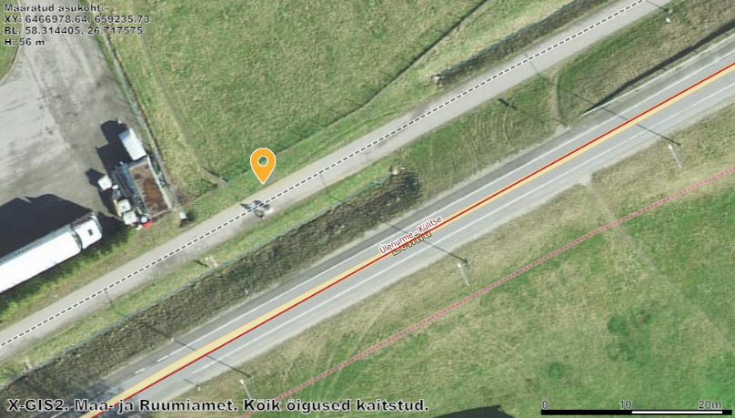

Joonis nr 2

Pink XY: 6467843.66, 659001.42 Kohalik tee 9490093 Tõrvandi sissesõit ääres asuv kergliiklustee. Hooldab riigiteede hooldaja Verston Eesti OÜ.

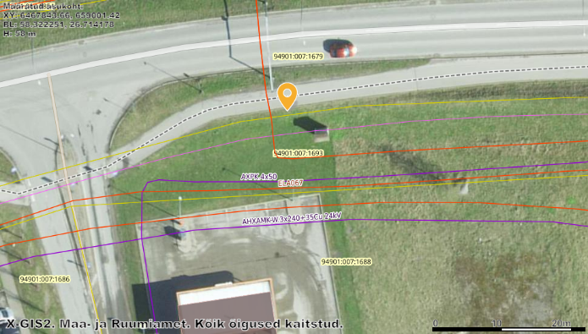

Joonis nr 3